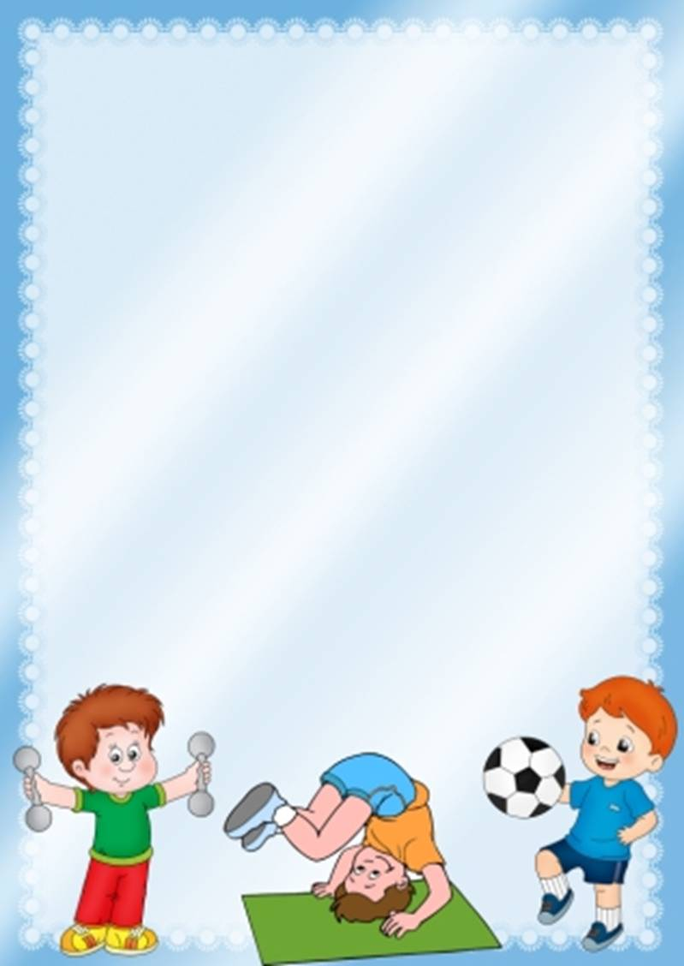
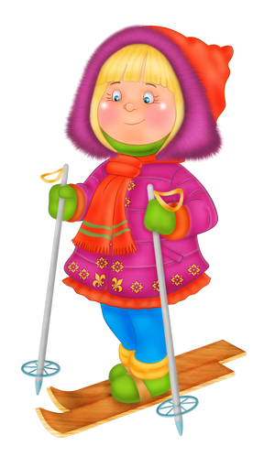
Консультация для родителей

«Ай, да лыжи!»

Составила инструктор ФИЗО
Кравчёнок С. И.

Лыжи

Мороз румянец выжег нам огневой,
Бежим, бежим на лыжах мы от него!
Второй, четвертый, пятый – конец горе!
Лети, лети – не падай. Скорей! Скорей!
Закован в холод воздух, - аж дрожь берет,
В глазах сверкают звезды. Вперед! Вперед!
Вокруг седые ели, скользит нога,
Как белые метели легли снега
И тонкие березы, лишь оглянись –
Закутаны в морозы, поникли вниз…
На озере синеет тяжелый лед,
Припустимся сильнее. Вперед! Вперед!

Н. Асеев
…это полезно

От сильных движений и чистого воздуха грудь расширяется, кровь струится бодро, происходит живой обмен веществ, повышается аппетит. Все мышцы, особенно мышцы ног, рук, грудные и брюшные, укрепляются. Ребенок, робкий и застенчивый от занятий лыжами, становится более решительным, обретает веру в себя. Задумчивый ребенок оживает, обрадованный могуществом здорового движения и зимней красоты.

…учимся вместе с детьми

- Ступающий шаг.
Встали на лыжи? Палки прислоним к скамье, пока они нам не нужны. Сначала мы научимся ступающему шагу.
Подняли правую ногу с лыжей, шагнули, хлопнув по снегу, то же сделали левой ногой. Это и есть ступающий шаг.
- Скользящий шаг.
Познакомимся с основной стойкой лыжника. Ноги слегка согнули в коленях, а тело наклонили вперед. Теперь самое главное – скользящий шаг. Приняли стойку лыжника, не отрывая лыж от снега, сделайте несколько скользящих движений вперед правой ногой, перенося тяжесть тела на нее. Как только почувствовали, что правая лыжня останавливается, сделайте тоже движение левой ногой. Чем сильнее будет толчок, тем длиннее будет скольжение.
- Скольжение с палками.
Ну вот, теперь вы можете взять палки, они вам помогут. С палками вы пойдете скользящим шагом еще быстрее. Правая нога – левая палка, левая нога – правая палка.
4. Поворот.
Удобнее всего поворачиваться на месте переступанием. Допустим, вы хотите повернуть направо – приподнимите правую ногу, не отрывая пятку правой лыжи, перенесите ее на пол шага вправо, затем опять правой, и так далее. Если вы делаете поворот правильно, то на снегу останется след в виде расходящихся лучей.
- Подъем.
  - на пологий склон можно подняться ступающим шагом с прихлопыванием лыжами по снегу.
  - подъем «полуелочкой» - на склонах средней крутизны. Одну лыжу поставьте на снег всей плоскостью, другую на носок второй лыжи от первой, так поднимайтесь к верху.
- подъем «лесенкой» - повернитесь левым боком
к вершине горки, лыжи поставьте ровно. Сделайте шаг левой лыжней вверх по склону, упирая лыжу на внешнее ребро. Затем, делая упор на внутреннее ребро, поставьте к ней правую лыжу, так, чтобы обе лыжи опять стали ровно. Так вы сможете подняться на крутую гору. Особенно, если будете помогать себе палками.
6. Спуск.
Прежде чем спускаться с горки вспомните основную стойку лыжника. Лыжи поставьте ровно близко одна к другой. Колени согните, немного наклонитесь вперед. Во время спуска вы должны пружинить на ногах, чем круче горка, тем больше вы должны согнуть колени и наклониться вперед.
7. Торможение.
Сначала попробуйте торможение на пологих склонах. Торможение выполняйте полукругом, одна лыжа продолжает скользить, на нее переносится тяжесть тела. Вторую лыжу слегка поверните носком к первой лыжне, упирая лыжей внутреннее ребро, плавно затормозите. Притормаживать учитесь попеременно обеими ногами.

…немного из истории

Лыжный спорт – один из увлекательных и здоровых видов спорта.
Но вот спортом и удовольствием лыжи были не всегда: иногда средством передвижения, иногда средством существования, они использовались даже в военных целях.
Уже в 1555 г. в России состоялись первые лыжные гонки с призами.
А появились эти «большие подошвы» 20-30 тыс. лет назад.
Наверное, наш какой-то очень хитрый предок, ступая по склону на таких нехитрых приспособлениях, поскользнулся, но не упал, а проехал некоторое расстояние. Это натолкнуло его на оригинальную мысль: «А не сделать ли скользящие лыжи?». Кстати, само слово «лыжи» известно на Руси с 12 века. Иногда и сейчас еще звучат слова «лызнуть» в значении «убежать», «лызок»- бегство. Так что покататься на лыжах – это непременно означает бегать на них.
Шло время, менялась форма лыж, их длина, они подшивались мехом и только в 20 веке начали проводить лыжные соревнования.
Сейчас на них катаются и по траве, и по воде. А с 60х годов получил широкое распространение фристайл – свободный стиль катания на горных лыжах. С 1974 года проводятся первенства континентов (Европы и Америки).

Вот такие они лыжи!

